高雄市高英高級工商職業學校
Kao Ying Industrial Commercial Vocational High School

教師行動研究（專題製作）報告



節能螺旋推進器

老師姓名：蘇志雄 老師
科 別：電 機 科

中 華 民 國 103 年 6 月

中文摘要
在生活中人人為了方便，往往都忘了方便的背後所造成能源的浪費及環境的污染，近年來很多人開始提倡「節約能源救地球」的行動，而開始利用所謂的再生能源。

傳統螺旋槳推進器使用燃油方式當作驅動燃料耗能較大，並且汙染環境甚鉅，一般螺旋槳的結構為開放式驅動使水流向外發散的力量變大，致使向後驅動力變弱，為改善傳統推進器的缺失故構想出本創意節能螺旋推進系統。
本創意節能系統為一阿基米德密閉式葉片，跟傳統螺旋推進器最大的不同就在於一個是開放式的推進器，另一個直是密閉式的推進器，開放式的推進器會使水流向外發散，使得推力變低，而密閉式推進器可以將水流聚集在推進器內，這樣可以防止水流發散，故可以增加推進的速度及距離。

關鍵詞：泵浦、阿基米得螺旋葉片、節能

目錄
中文摘要 i
目錄 ii
表目錄 iv
圖目錄 v
壹、前言 1
一、研究製作動機 1
二、研究製作目的 1
三、研究製作架構 2
貮、理論探討 3
一、變頻器原理 3
二、船槳的葉片數量、速度及扭力對螺旋推進器的影響…6
三、交流馬達..................................................................8
四、螺旋泵浦介紹...........................................................9
五、螺旋泵浦特點...........................................................9
六、螺旋泵浦功能..........................................................10
七、「泵」的歷史.............................................................11
八、「泵」的分類...........................................................17
九、阿基米德螺線.........................................................18
參、專題研究製作 19
一、設備及器材 19
二、專題研究製作計畫書 21
肆、研究製作成果 22
一、研究製作過程 22
二、討論與比較 23
三、研究製作成果與功能介紹 24
四、專題研究特色 26
伍、研究結論與建議 27
一、結論 27
二、建議 28
陸、參考文獻 29

表目錄
表1 使用儀器設備一覽表 19
表2 使用材料 20
表3 專題研究製作計畫書 21

圖目錄
圖1 螺旋推進器正視圖 1
圖2 研究專題製作架構圖 2
圖3 小型變頻器實體圖 5
圖4 螺旋推進器之模擬圖 6
圖5 螺旋推進器受力分布圖 7
圖6 變頻器系統運作原理 19
圖7 變頻器電路架構 19
圖8 內部轉子機構 19
圖9 外部定子機構 19
圖10 阿基米德螺桿示意圖 19
圖11 直流無刷伺服馬達的定子電樞三相接線結構圖 20
圖12 雙槳 20
圖13 三槳以上 20
圖14 木槳 20
圖15 塑膠槳 20
圖16 碳纖槳 20
圖17螺旋葉片鑲嵌在圓柱型永久磁鐵內設計 24
圖18 阿基米德螺旋葉片 21
圖19 阿基米德螺旋葉片剖面圖 21
圖20模型船正視圖 21
圖21變頻器 21
圖22模型船背視圖 21
圖23模型船螺旋槳圖 21
圖24模型船遙控器 22
圖25模型船充電電池 22
圖26電池充電器 22
圖27模型船馬達 22
圖28模型船內構圖 22
圖29帶電流之導體在磁場所受之作用力 24
圖30船動螺旋推進器之構想圖 24

壹、前言
一、製作動機
本創意利用內轉子型無刷馬達之概念做為技術基礎，於內轉子中央設置螺旋葉片本體，由不同極性之永久磁鐵來包覆；而定子部分為電樞，由三相平衡線圈加入變頻之三相平衡電源，產生調變之同步旋轉磁場，用以控制轉子由永久磁鐵所包覆之螺旋葉片轉動(葉片數可設計成多葉方式)，進而帶動水流噴射用以船舶推進之用。

二、製作目的
本創意利用內轉子型無刷馬達之概念做為技術基礎，於內轉子中央設置螺旋葉片本體，由不同極性之永久磁鐵來包覆；而定子部分為電樞，由三相平衡線圈加入變頻之三相平衡電源，產生調變之同步旋轉磁場，用以控制轉子由永久磁鐵所包覆之螺旋葉片轉動(葉片數可設計成多葉方式)，進而帶動水流噴射用以船舶推進之用，此直結式螺旋轉子設計如圖(1)所示
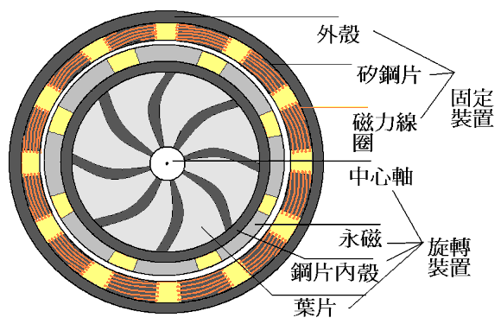
圖(1) 螺旋推進器正視圖
三、製作架構

圖(2) 研究專題製作架構圖
貳、理論探討
一、變頻器原理
變頻器部份是一個利用固態電子器件的電力電子系統，大多數的變頻器是交流/交流轉換器，輸入及輸出都是交流的電壓。不過像使用共同直流電源（common DC bus）或是利用太陽能為電源時，則會使用直流/交流轉換器的架構。交流/交流轉換器可分為三個部份：分別是交流轉換為直流的整流器、直流鏈（DC link）及是直流轉換為交流的逆變器，其中又以電壓源變頻器（Voltage-source inverter，簡稱VSI）最常見。

電壓源變頻器所用的整流器，最簡單的是三相、六步脈衝、全波整流的二極體電橋，其直流鏈包括一個大容量的電容，可以平滑直流輸出的漣波及提供後極逆變器穩定的電壓輸入，再利用逆變器的主動功率晶體將電壓轉換為近似弦波的交流電壓輸出。電壓源變頻器的輸入功因較導通角控制的電流源變頻器（CSI）或負載換流變頻器（LCI）要高，其失真量也較低。變頻器也可以規劃成將單相交流電轉換為三相交流電的相轉換器。

自1950年代起，因著固態功率元件額定電壓、電流及切換頻率的大幅增加，使得變頻器技術有明顯的進步。絕緣閘雙極電晶體（IGBT）在1983年發明，自1990年代起成為變頻器逆變器中最常使用的功率晶體。

變頻器驅動馬達的方式有很多，其中最簡單的是V/f純量控制，變頻器的輸出電壓和輸出頻率成正比，適用在定轉矩的負載中。例如460V，60 Hz的馬達，其電壓和頻率的比例為460/60 = 7.67 V/Hz，電壓和頻率的關係稱為V/f曲線．有些V/f控制的變頻器有輸出電壓和輸出頻率平方成正比的曲線，或是多段可設定的V/f曲線。V/f控制可以適用在許多簡單的應用中，但一些需要低速高轉矩、動態速度調整、位置控制或轉矩控制的高階應用中，較不適合使用V/f控制。

另外二種常用的驅動技術分別是向量控制及直接轉矩控制（DTC），根據輸出電流及馬達轉速調整輸出電壓的大小及角度，目的是精準控制馬達的磁通及轉矩。

變頻器的輸出是利用逆變器，用脈衝寬度調變（PWM）的方式輸出交流電壓，其中弦波PWM（SPWM）是最直接調整馬達電壓及頻率的方式，在右圖上方，有大小及頻率均可調整的參考弦波訊號（綠色）及鋸齒型的載波訊號（藍色），若參考信號超過載波，則輸出高電位，反之，則輸出低電位，即可產生一個脈衝寬度隨時間變化的輸出訊號，輸出訊號在濾波後即接近弦波。變頻器的脈衝寬度調變除了SPWM外，還有其他的方式，其中空間向量調變（SVPWM）越來越受到歡迎。

利用變頻器可以將馬達在大於額定速度的條件下運作，但提供給馬達的功率不得超過其額定功率。這種應用稱為「弱磁」，而電壓和頻率的比例也會較低。

永磁同步馬達由於磁鐵產生的磁鏈為定值，因此弱磁區的速度範圍較窄，繞線轉子馬達及感應馬達弱磁區的速度範圍較廣，例如對100 hp, 460 V, 60 Hz, 1775 RPM（4極）的感應馬達提供460 V, 75 Hz的電壓（6.134 V/Hz），其轉速為額定轉速的125%（2218.75 RPM），在輸出功率不超過100%的條件下，其轉速只有額定轉矩的60/75 = 80%。若感應馬達的速度更高時，因著崩潰轉矩（breakdown torque）的下降，馬達所能輸出的轉矩會更低。一般馬達可輸出額定功率的轉速上限約為額定轉速的130%至150%，繞線同步馬達的轉速上限更高，有些碾軋用的馬達可以在額定轉速的200%至300%時輸出額定功率，馬達的最大轉速則受轉子的機械強度所限制。

變頻器中會有一個以微處理器或數位訊號處理器為核心的嵌入式系統，控制變頻器的運作。相關程序則是在微處理器或者數位訊號處理器的韌體中。變頻器會提供顯示資訊、變數及機能方塊有關的參數，使用者可以透過操作器或通訊進行修改，來監制及保護變頻器及驅動的馬達及設備。

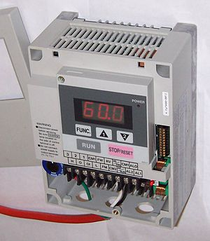
圖(3)小型變頻器實體圖

二、船槳的葉片數量、速度及扭力對螺旋推進器的影響不管空氣用、水用，螺旋槳的規則都一樣，差別有推力及受力兩種，螺旋槳主要有5個因素:

(一)槳葉厚度：
槳葉厚度，關係到最有效率的圓周速度，圓周速度高速時要用較薄的槳葉，如果圓周速度太低而槳葉太薄，容易產生亂流。

(二)槳葉角度：
轉速越高，槳葉角度相對的要越小, 槳葉角度越小，相對的推力也越大(有如汽車的低檔位)，船速越高，船越是輕的阻力，槳葉可以相對的角度大些(等於汽車的高檔位)

(三)螺旋槳轉速：
螺旋槳轉速的定義有兩種:

(1)為了配合恰當的發動機，比如說想用電動馬達直接驅動不想加入減速齒輪，因為電動馬達的轉速較高，此時會使用很薄較修長及小角度的槳葉。
(2)為了配合恰當的螺旋槳，比如說有一個適合高推力、低船速、耐撞擊的螺旋槳，此槳葉較厚，槳葉粗短，角度普通，轉速會特意改變齒輪比配合恰當的低速。

(四)船的預定航速及阻力:
預算要多少船速需要配合恰當槳葉角度的螺旋槳，而螺旋槳推力關係到船的阻力及螺旋槳大小，越是相對小的螺旋槳，相對的其推力就要大一些，而推力越大，相對的螺旋槳的尾部亂流會越大。

(五)槳葉數目:
以上的規則下，只要前面槳葉的尾流 不會影響後面槳葉的尾流, 葉片越多越好, 葉片越多 也就代表著在最小尺寸內有最大的推力，而這些因素只為了達到螺旋槳的一個目的，就是在額定轉速 及船速下，最有效率的情況下，前面那片槳葉的尾流不會影響後面那片螺旋槳。

以上是概略的介紹，事實上現代螺旋槳還包括有低噪音解決等等的問題。

模型船能夠選擇的螺旋槳並不多，以高速船的選擇，還需要考慮高速的推力，也就是模型船的阻力與螺旋槳的推力比例。

如果是阻力較輕的高速船，可選擇角度較大、槳葉較薄的螺旋槳，槳葉的大小要看動力的大小，如果動力不夠，船速阻力大，船速出不來，這螺旋槳將會有反效果。

如果是阻力較大的高速船，可選擇角度較小、槳葉一樣要薄些的螺旋槳，而相對的轉速及動力要更高些。
以上狀況要看船速及轉速 兩個速度是否出來, 來調整螺旋槳角度。
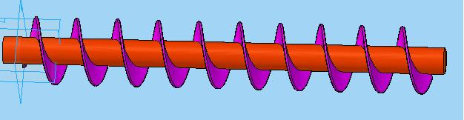
圖(4) 螺旋推進器之模擬圖

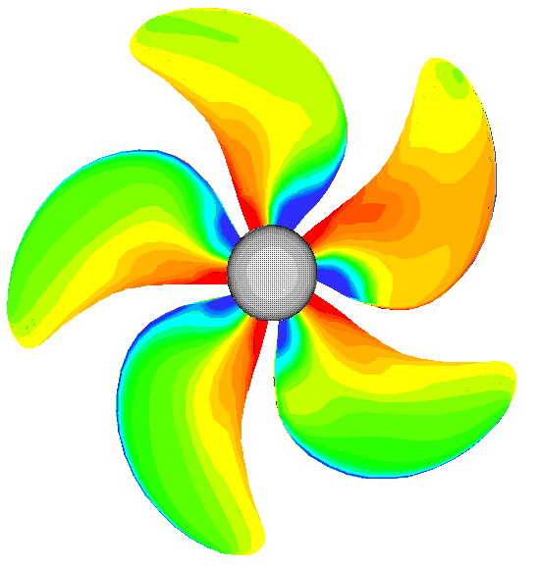
圖(5) 螺旋推進器受力分布圖，右圖
為分部顏色代紅色最高，藍色最低

三、交流馬達
變頻器所驅動的交流馬達一般是三相感應馬達，有些變頻器可以驅動單相馬達或特殊的同步馬達使用，但主要仍以驅動三相感應馬達為主，在成本上也比較便宜。一般常會用變頻器驅動為定速驅動而設計的感應馬達，不過變頻器驅動感應馬達時，其電壓應力也會提高，因此一般會建議選用為變頻器驅動而設計的變頻馬達，且需符合NEMA標準MG-1的Part31，也就是馬達在沒有雜訊濾波器或電抗器的條件下，可以承受大小為額定電壓3.1倍，上昇時間不小於0.1μs的電壓。

四、螺旋泵浦介紹
螺旋泵浦，或稱螺旋幫浦，為一種迴轉容積型之單軸螺旋泵浦，其轉子(Rotor)為斷面成圓形之金屬製外螺旋，而定子(Stator)為斷面長圓形之橡膠製(彈性材料)內螺旋。如將轉子置於其偏心軸之中心做迴轉，則轉子會在定子內部一方面做迴轉，一方面做上下運動。更因為定子與轉子(一軟一硬)互相之接觸線係成嚴密之封閉作用，故當轉子一開始迴轉即可立刻產生強而有力之自吸作用。此時被吸入充滿在轉子與定子兩者空隙(與轉子之容積相等)間之液體，便會順著其螺旋之前進運動方向，連續不斷的由吸入口，輸送到排出口。

其迴轉方向，如由驅動軸端視之分為順時針和逆時針兩種轉向，端視不同使用需求來做搭配。入口處可依流體來向，自由轉向接合，可任意配合安裝所需方向而調整，以減少不必要的彎頭，以增加泵浦的效率與壽命。

五、螺旋泵浦特點
螺旋泵浦配有撓性傳動軸隨流體性質自動操作，由於轉子為金屬製成，而定子為彈性橡膠製成，故運轉安靜而無噪音，在安靜之工作環境中工作，不易疲勞。

本機體積小，零件少，好保養，易組易拆，用最小之馬力而能達成最大之任務。

螺旋泵浦之排出量與轉速成正比，在低速迴轉時之低排出量情況下，仍能產生高達12kg/cm2之壓力。如噴霧高濃度流體之少量噴射，能保持穩定流量而無脈動。

自吸能力強，吐出壓力高。如抽取沉在沉澱池底下之高濃度污泥，能吸入空氣泡沫。如輸送水泥泡沫，各種多氣泡之流體。

排出量之誤差在1%以內，排出量與迴轉數成正比，可控制流量大小，而不需更換泵浦。驅動方式：如以變速馬達驅動之即可輸送可變之排出量，達到所需流量與用途。適用於二種以上之液體，做一定比率混合。配定速馬達，可做固定流量供給或定量充填。
泵浦旋轉輸送時，流體不產生氣泡，適合化妝品、各種瓶罐裝之流體充填輸送。

配氣動式防爆無段變速馬達，可控制所需要的使用壓力，可設定固定恆壓力輸送。當壓力不足時，可自動補足到所需要的使用壓力。

馬達停止轉動時，不會產生逆迴流現象，故可做穩定性的定量供給或計量輸送。

六、螺旋泵浦功能
由低壓型到高壓力型，小流量型到大流量型皆有。由液體到半固體，低濃度到高濃黏度，含結晶體到顆粒物皆可輸送，功能繁多。輸送含顆粒流體，不會破壞其顆粒，能保持顆粒完整，如：食品果肉醬、豆瓣醬、含顆粒雜質及殘渣類、化工面霜、乳膏、油漆、污泥、水泥泡沫、水泥漿、無收縮水泥漿、填縫工程...等，皆可輸送。

七、「泵」的歷史
1475年，義大利文藝復興時期的工程師弗朗西斯科·迪·喬治·馬丁尼（Francesco Di Giorgio Martini）在論文中提出了離心泵原始模型。

1588年，義大利人阿戈斯蒂諾·拉梅利（Agostino Ramelli ）自費出版了《阿戈斯蒂諾·拉梅利上尉的各種精巧的機械裝置》（Le Diverse t Artificiose Machine delCapitano Agostino Ramelli）。（這部著作詳細描述了許多二三百年以後製造成功並成為商品的工具和機械設備）。其中有關於鏈泵、水泵、滑片泵的描述。

大約在1590-1600年，齒輪泵被發明。

1635年，德國學者Daniel Schwenter描述了齒輪泵。

1650年，德國馬德堡市市長奧托·馮·格里克發明第一台空氣泵，不斷改進後於1654年設計出真空泵。

1658年，愛爾蘭化學，物理學家羅伯特·波義耳和英國博物學家，發明家羅伯特·胡克進行空氣泵實驗。

1675年，英國國王查理二世的御用機械師塞繆爾·莫蘭（Samuel Morland）爵士，獲得柱塞泵專利，他設計製造的水泵被當時英國國內眾多的工業，船舶應用，以及如水井，池塘排水和滅火。

1680年，約旦出現簡單的離心泵。

1685年，法國物理學家丹尼斯帕潘（Denis Papin ）進行空氣壓縮泵高壓實驗。
1689年，丹尼斯·帕潘發明了直葉片的蝸殼離心泵，而彎曲葉片是由英國發明家John Appold於1851年發明的。

1720年，在倫敦城市的供水系統中開始使用柱塞泵。
1732年，英國人戈塞特（Gosset）和德維爾（Deville）發明隔膜泵。

1738年，荷蘭人丹尼爾·伯努利的《Hydrodynamique》（流體力學）出版，提出白努利定律；1755年，瑞士人萊昂哈德·歐拉（Leonhard Euler）著作《General principles on the movement of fluids》（流體運動的一般原理）出版，提出理想流體基本方程和連續方程。奠定了離心泵設計的理論基礎。

1746年，H.A.Wirtz設計出使用阿基米德螺旋用於提升水的螺旋泵。

1768年，威廉·科爾（William Cole）在船舶艙底中改進和引入鏈泵。

1772年，瑞典學者伊曼紐·斯威登堡提出汞真空泵設計。

大約在1781-1782年，繩泵的發明被首次描述。

1818年，在美國出現的具有徑向直葉片、半開式雙吸葉輪和蝸殼的麻薩諸塞泵。

1849年，美國人亨利·沃辛頓(Henry Worthington)發明蒸汽直接作用的蒸汽泵，是一種最簡單的活塞泵。
1852年，英國開爾文勛爵威廉·湯姆森提出了熱泵的設想。

1857至1859年，亨利·沃辛頓發明水平、複式、直接作用，用於鍋爐給水全雙工蒸汽泵。

1857年，英國查爾斯·亨利·穆雷（Charles Henry Murray）獲得鏈泵專利。

1865年，汞真空泵發明，用於解決碳絲燈泡的問題。
1868年，Stork Pompen公司在荷蘭亨厄洛（Hengelo）成立，發明了混凝土蝸殼泵。

1870年，英國人威廉·湯姆森提出了射流泵的設計。

1875年，英國人雷諾茲（Reynolds）獲得多級離心泵專利：主要是為了提高離心泵效率。

1877年，英國景崇（Shone）用於污水處理的氣泵：包括噴射器。

1880年，英國Frizzle設計氣舉泵。

1890年，美國麻省Warren公司製造了第一台雙螺桿泵。

1892年，美國Worthington公司製造用於世界上第一條油管（從賓夕法尼亞州至紐約）的油泵。

1900年，哈里斯（Harris）製造出空氣壓力泵。

1901年，美國拜倫·傑克遜(Byron Jackson)公司生產出深井垂直渦輪泵。
1902年，美國賓夕法尼亞州阿倫敦的Aldrich Pump公司製造了世界上第一台往複式正排量泵。

1904年，美國拜倫·傑克遜公司生產出潛水式電機泵。

1909年，蓋德(W．Gaede)發明旋片泵並取得德國專利。

1912年，瑞士蘇黎世安裝了世界上第一個水源熱泵系統，以河水作為低位熱源的熱泵設備用於供暖，並獲得專利。

1916年，Aldrich公司製造出電機驅動的往複式泵。

1918年，美國拜倫·傑克遜公司製造出用於石油工業的熱油泵。

1923年，格羅格（F. W. Krogh）提出旋噴泵的結構原理，旋噴泵也稱皮托泵。隨後研製出了閉式皮托泵。Worthington公司製造了世界上第一台離心鍋爐給水泵，壓力達到770巴（11165psi）。

1924年，美國Durco公司生產出專門設計用於化學加工的泵。

1927年，美國Aldrich公司生產出變衝程多氣缸往複式泵。

1929年，荷蘭Houttuin公司製造了歐洲第一台雙螺桿泵。Byron Jackson公司生產出電廠中使用的雙殼進給泵。

1931年，瑞典IMO公司發明並製造三螺桿泵。
1932年，法國工程師Moineau發明單螺桿泵（也叫莫諾泵），並由德國PCM泵公司製成產品。

1934年，鮑諾曼公司設計製造了外置軸承雙螺桿泵。 United公司生產出用於回收石油的高壓水和二氧化碳噴射泵。

1936年，米頓羅公司發明馬達驅動計量泵。 氣鎮泵發明出現。

1937年，美國英格索蘭-德萊賽公司（IDP）設計製造徑向分離、從後面拉動的流程泵。

1942年，美國Pacific公司製造用於處理催化劑粉末的漿料泵。

1946年，美國HMD公司發明磁力泵。

1948年，美國拜倫·傑克遜公司生產出用於現代原子能發電的罐裝泵原型。

1951年，美國拜倫·傑克遜公司製造用於第一艘核潛艇美國鸚鵡螺號的主進給泵。

1953年，美國拜倫·傑克遜公司製造鸚鵡螺號核潛艇的再循環泵。Durco公司生產出後拉式化學流程泵，是ANSI 標準的前身。

1958年，聯邦德國的W.貝克首次提出有實用價值的渦輪分子泵，以後相繼出現了各種不同結構的分子泵。

1960年，美國拜倫·傑克遜公司製造了於地下液化石油氣存儲設施中應用潛水式電機泵。

1961年，美國拜倫·傑克遜公司製造了用於核電廠的軸密封的冷卻液泵。

1963年，美國LMI公司發明電磁驅動計量泵。

1965年，美國WILLIAMS公司發明氣動計量泵。

1969年，美國英格索蘭-德萊賽公司設計製造世界上最大的鍋爐給水泵，功率為52200kW(70000馬力)。

19世紀70年代，kobe公司製造出商用旋噴泵。

1972年，美國Pacific公司製造適用於原子能發電，已鍛造外殼的核反應爐進給泵。

1976年，美國英格索蘭-德萊賽公司製造迄今為止世界上最大的直立排水泵，額定流量為180000m3/h。

1982年，美國Aldrich公司製造出世界上最大的動力泵2985kW（4000hp），可通過800-1600km（500-1000英里）長的管道抽吸研磨的漿料。Pacific公司製造世界上最大的水噴射泵，功率為17900kW（24000馬力）。

1983年，美國拜倫·傑克遜公司製造出用於美國最大的克林奇河增值核反應爐的液態鈉泵。

1987年，美國拜倫·傑克遜公司製造出安裝在世界上最大的石油存儲洞的1120kW（1500hp）潛水式電機泵。
1990年，美國拜倫·傑克遜公司製造出安裝在氦抽取設施中的世界上最大的垂直低溫泵。

1992年，美國英格索蘭-德萊賽公司設計製造出世界上最大的管道泵，功率為27590kW（37000馬力），由空氣渦輪發動機驅動。

2000年，美國HMD公司製造出屏蔽磁力驅動泵，是一種無泄漏泵。

八、「泵」的分類
泵的種類繁多，分類複雜，常用的分類方式有：
(一)依對流體施加壓力的方式，可將泵分為容積式泵、動力式泵、電磁泵三類：
容積式泵包括往復泵和回轉泵（或者叫轉子泵）兩種，輸送的型式為高壓小流量。

動力式泵分為離心泵和漩渦泵兩種，輸送型式為低壓大流量。

電磁泵可用來輸送液態良導體。

(二)按泵的結構可分為單級泵和多級泵。

(三)按泵的用途可分為熱泵、計量泵、化工流程泵、試壓泵、真空泵、鈦升華泵等。

(四)按所輸送流體的性質可分為水泵、油泵、氣泵、酸泵、鹼泵、清水泵、污水泵、泥漿泵、硫磺泵、磷酸泵等。

(五)按泵的驅動方法可分為手動泵、蒸汽泵、電動泵、氣動泵、水輪泵、電磁泵、汽輪機泵、柴油機泵等。

(六)按泵工作的機械部分命名可分為齒輪泵、螺桿泵、柱塞泵、隔膜泵等。

除此之外，還有利用輔助液體（氣體）與被輸送的流體間的摩擦力運輸的噴水抽氣泵、蒸汽噴射泵、擴散泵、分子泵。以及用不同材料製造的鈦泵，塑料泵，氟塑料泵，玻璃泵，有機玻璃泵等。

九、阿基米德螺線
阿基米德（約公元前287～前212），古希臘偉大的數學家、力學家。他公元前287年生於希臘敘拉古附近的一個小村莊。11歲時去埃及，到當時世界著名學術中心、被譽為「智慧之都」 的亞歷山大城跟隨歐幾里得的學生柯農學習，以後和亞歷山大的學者保持緊密聯繫，因此他算是亞歷山大學派的成員。

公元前240年，阿基米德由埃及回到故鄉敘拉古，並擔任了國王的顧問。從此開始了對科學的全面探索，在物理學、數學等領域取得了舉世矚目的成果，成為古希臘最偉大的科學家之一。後人對阿基米德給以極高的評價，常把他和牛頓、高斯並列為有史以來三個貢獻最大的數學家。

據說，阿基米德螺線最初是由阿基米德的老師柯農(歐幾里德的弟子)發現的。柯農死後，阿基米德繼續研究，又發現許多重要性質，因而這種螺線就以阿基米德的名字命名了。
参、專題研究製作
一、設備及器材

表1 使用儀器設備一覽表
設備名稱 | 用途說明
個人電腦 | 查資料、專題研究報告製作
模型船 | 安裝推進氣已試驗螺旋推進器之功能用
數位相機 | 紀錄整個專題製作流程及拍攝專題圖片
三用電錶 | 測量馬達好壞及電池是否有故障
捲線器 | 製作定子外部線圈
噴墨印表機 | 列印專題研究相關資料
Microsoft Office Word | 製作專題研究報告
Microsoft Office Power Point | 進行口頭報告、製作及專題成品報告呈現
模型船遙控器 | 控制船體方向
泵浦 | 安裝於模型船內已達到推進模型船之功能

表2 使用材料
材料名稱 | 數量 | 備註
螺旋槳 | 2
鋰電池 | 8 | 模型船遙控器用
充電電池 | 1 | 模型船用
電池充電器 | 1
馬達 | 2
螺旋葉片 | 2
電線 | 1 | 用於短路(模擬水中情形用)
永久磁鐵 | 6
變頻器 | 1
內部轉子 | 1 | 以3D印表機印製
外部定子 | 1
二、專題研究製作計畫書
表3 專題研究製作計畫書
專題類型 |  | ■個人型專題 □團隊型專題
科別姓名 |  | 電機科 蘇志雄老師
專題名稱 | 中文 | 節能螺旋推進器
專題名稱 | 英文 | Ship moving
專題研究  內容簡述 |  | 本創意專題提出一創新節能純電力推 動之螺旋推進器設計，本創作係為一種直接驅動式螺旋轉子式泵浦，轉子為阿基米德螺旋葉片鑲嵌在圓柱型永久磁鐵內，相鄰之磁極彼此之磁場相異；定子電樞設於轉子外，定子線圈為多相式線圈，利用波寬調變變頻器控制旋轉磁場速度及磁力大小，轉子便因定子之旋轉磁場被調變而帶動螺旋葉片轉動。
專題執行日期 |  | 102年9月1日至103年6月30日

肆、研究製作成果
一、研究製作過程
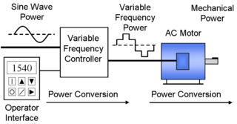 | 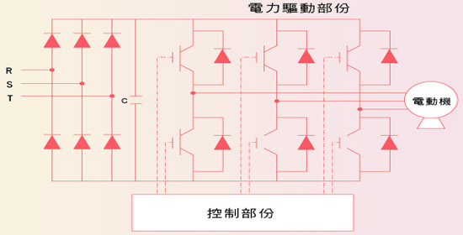
圖6 變頻器系統運作原理 | 圖7 變頻器電路架構
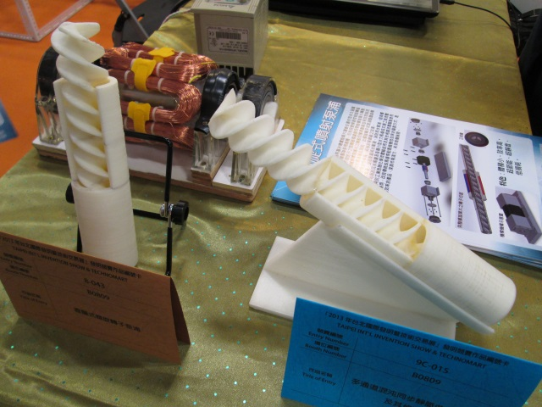 | 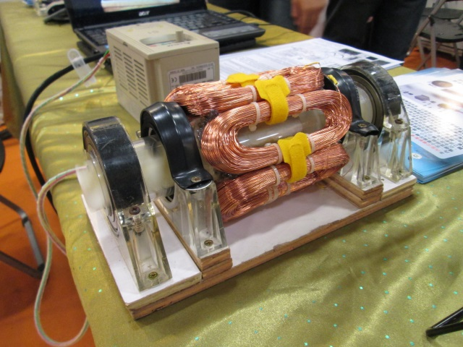
圖8 內部轉子機構 | 圖9 外部定子機構
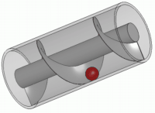 | 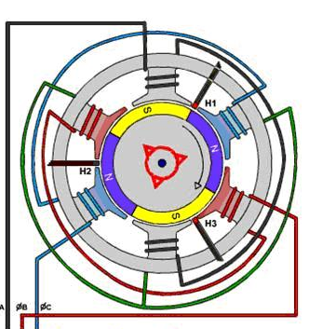
圖10 阿基米德螺桿示意圖 | 圖11直流無刷伺服馬達的定子電樞三相接線結構圖
二、討論與比較
本專題研究製作過程中，因為螺旋葉片的挑選方面有些不同，所以研究了很久，以下是研究過的葉片。
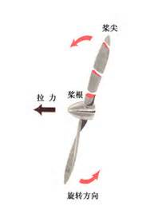 | 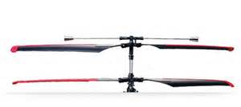
圖12 雙槳 | 圖13 三槳以上
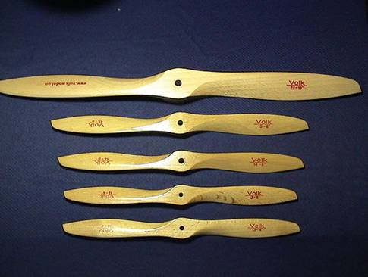 | 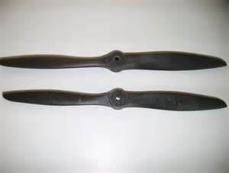
圖14 木槳 | 圖15 塑膠槳
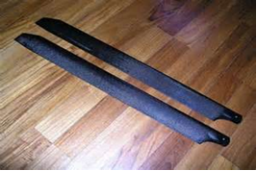
圖16 碳纖槳 | 圖 17 螺旋葉片鑲嵌在圓柱型永久磁鐵內設計
三、研究製作成果與功能介紹
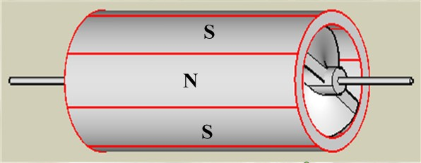 | 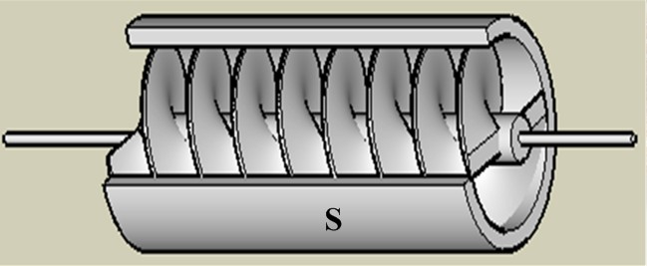
圖18 阿基米德螺旋葉片 | 圖19 阿基米德螺旋葉片剖面圖
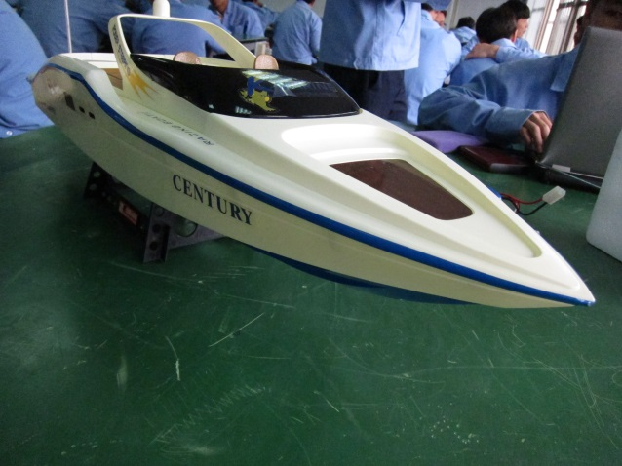
圖20 模型船正視圖 | 圖21 變頻器
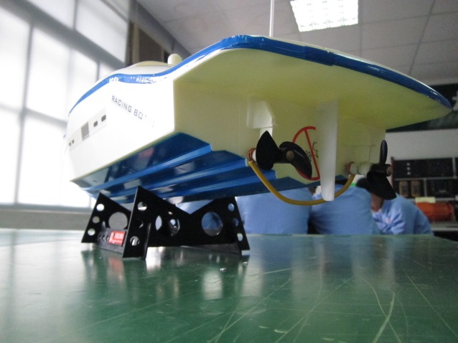 | 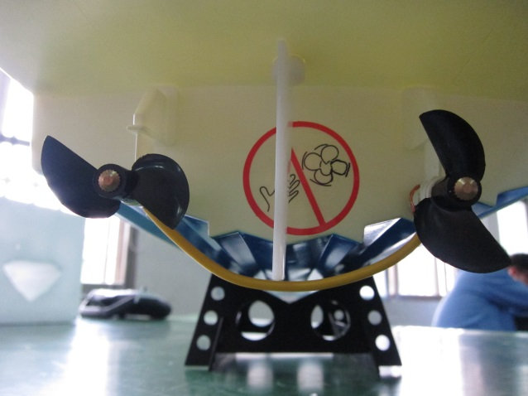
圖22 模型船背視圖 | 圖23 模型船螺旋槳圖

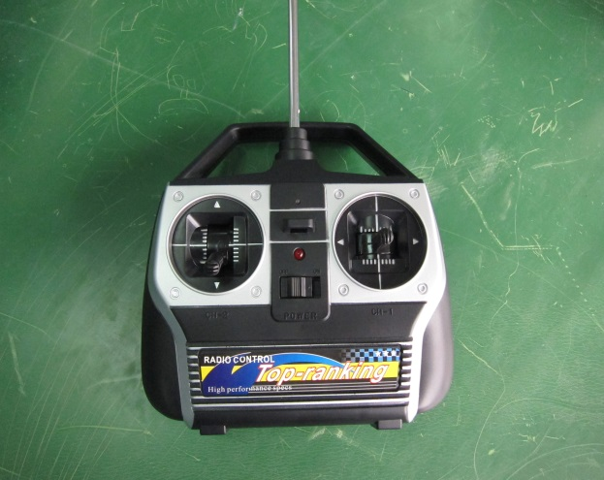 | 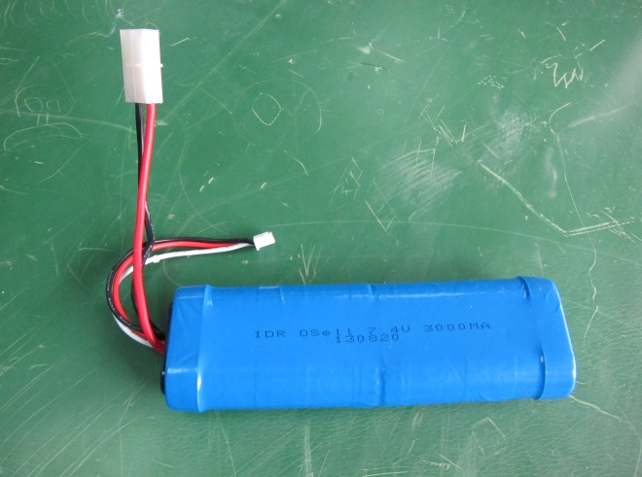
圖24 模型船遙控器 | 圖25 模型船充電電池
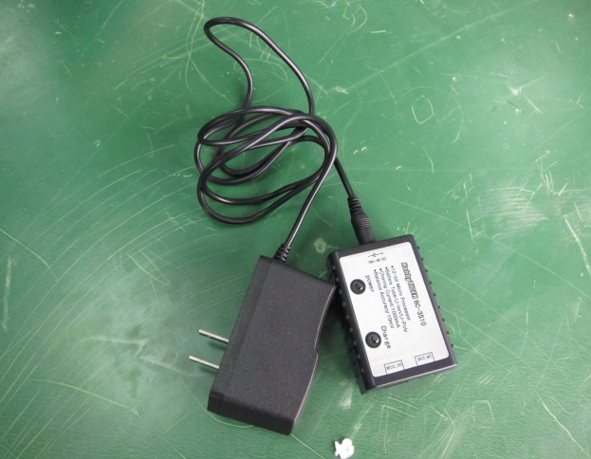 | 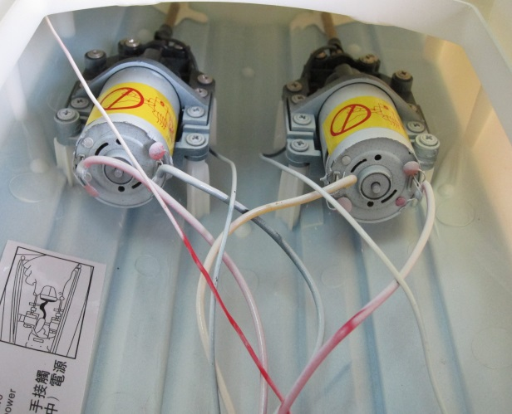
圖26 電池充電器 | 圖27 模型船馬達
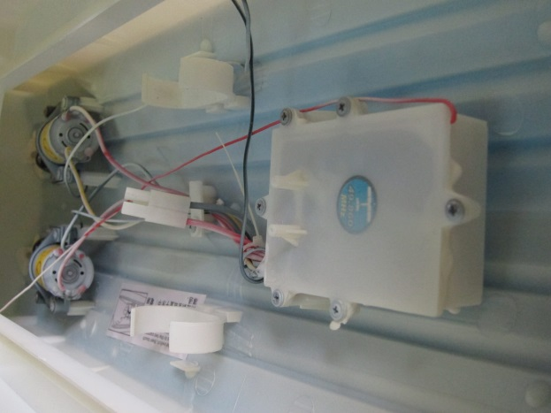 | 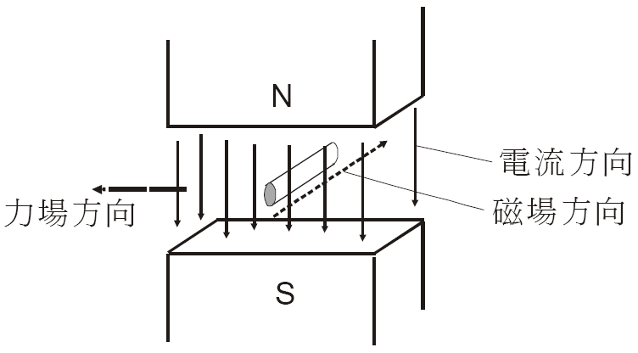
圖28 模型船內構圖 | 圖29帶電流之導體在磁場所受之作用力

四、專題研究特色:

(一)本研究專題提出一創新節能純電力推動之螺旋推進器設計。

(二)本研究係為一種直接驅動式螺旋轉子式推進器，轉子為阿基米德螺旋葉片鑲嵌在圓柱型永久磁鐵內，相鄰之磁極彼此之磁場相異；定子電樞設於轉子外，定子線圈為多相式線圈，利用波寬調變變頻器控制旋轉磁場速度及磁力大小，轉子便因定子之旋轉磁場被調變而帶動螺旋葉片轉動。

(三)本研究之螺旋轉子式泵浦整體體積有效地被縮減。

(四)本研究之螺旋轉子式泵浦利用轉子與定子之間所產生之磁場感應來帶動內嵌螺旋葉片之轉子旋轉，再電性調變定子電樞線圈所產生之磁場來帶動轉子，並可藉由控制調變頻率，進而控制轉子之旋轉速度，以令流入轉子之流體隨著螺旋葉片之轉動而獲得動能並有效控制流體之流動速度，可有效地提高輸出效能。

伍、研究結論與建議
一、結論
傳統螺旋槳推進器使用燃油方式當為驅動燃料耗能較大，並且汙染環境甚鉅；一般螺旋槳的結構為開放式驅動使水流向外發散的力量變大，致使向後驅動力變弱，為改善傳統推進器的缺失故構想出本研究節能螺旋推進系統。
此直結式螺旋轉子設計是依據節能控制的直流無刷馬達原理所設計，電樞線圈為三相線圈，通過三相平衡電源會產生旋轉磁場，利用電子控制改變電源頻率來控制螺旋轉子轉速，而轉子是強力永久磁鐵圓筒內裝螺旋軸，為直結驅動方式帶動流體通過，
相較於傳統式螺旋槳推進器系統，傳統效率一般只有65%左右，而本研究驅動方式是直接驅動流體，效能高達90%以上，是屬相當節能的推進系統，又本創作螺旋軸與流體的接觸面大，所以驅動流體的力量較大，故適合各種船舶驅動的場所。

本研究可應用於各種水力推進器，可與船體結合，如圖27所示，也可設計與船體分離並可設計清洗通道與拆卸維修管 路方便維修及清洗，大大節省製作投資成本，亦可用於小型 船舶交通工具流體驅動，甚至可設計在潛水艇的靜音驅動設計上等廣泛市場應用，未來商機無限。

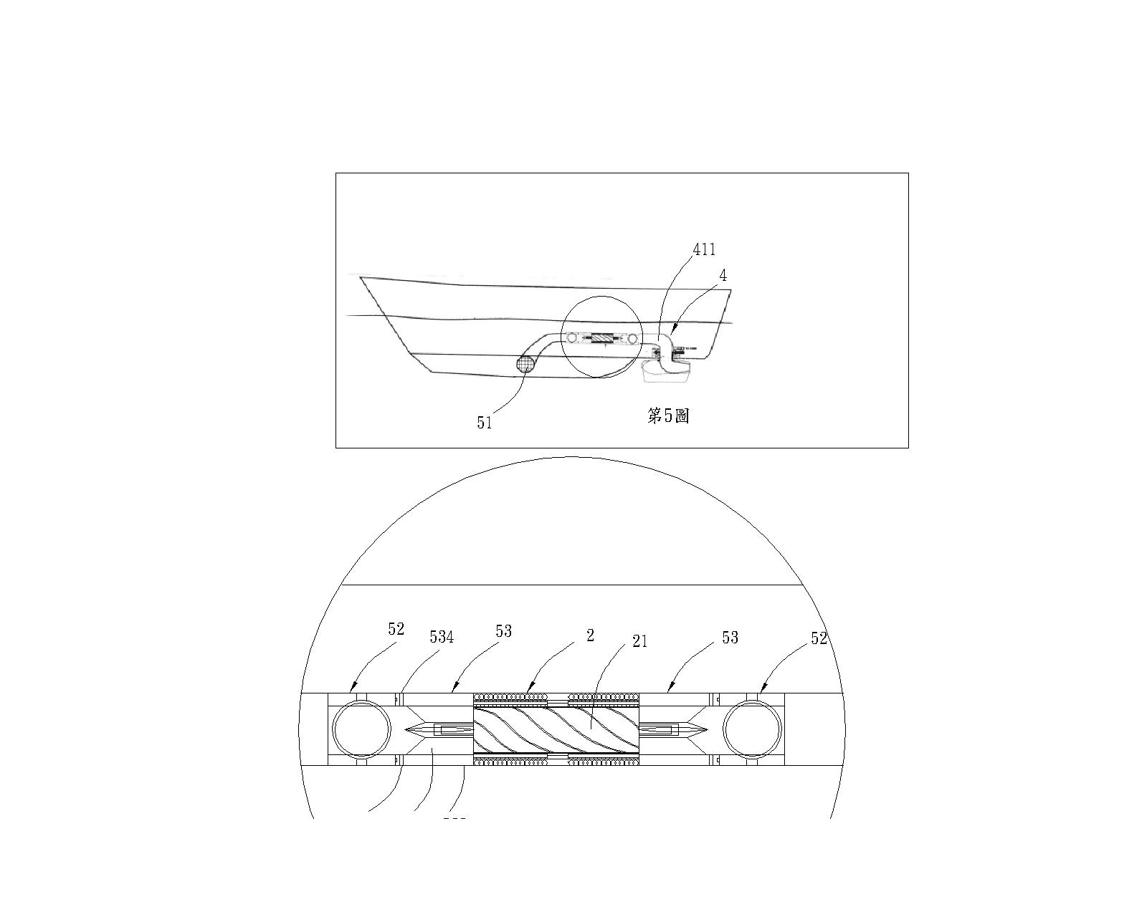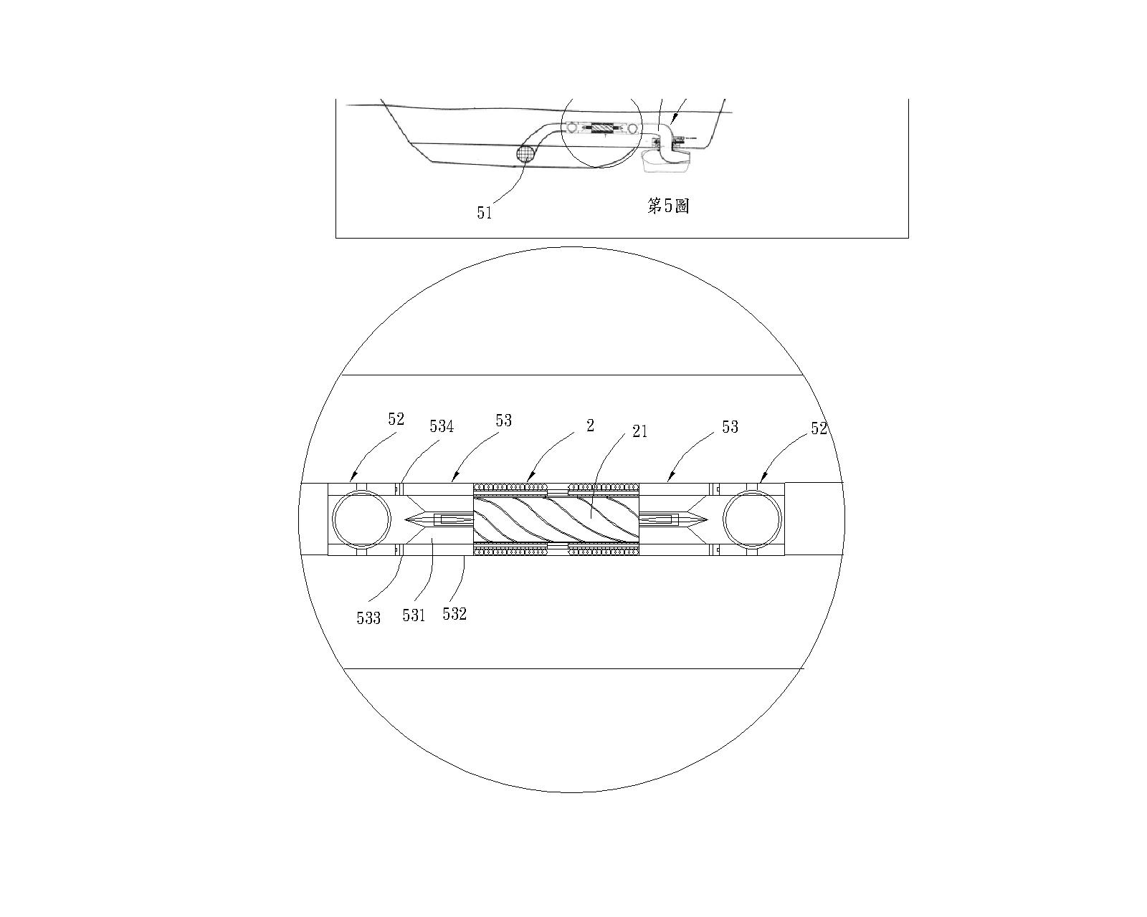

圖30 船動螺旋推進器之構想圖

二、建議
(一)多使用一些環保的概念。
(二)資源再利用。
(三)多利用充電電池，且電池使完畢須回收。
陸、參考文獻

- 變頻器應用、原理及節能原理，2014-03-07，取自網站http://www.kailek.com/2010/0730/22.html

二、泵-維基百科，2014-03-07，取自網站http://zh.wikipedia.org/zh-tw/%E6%B3%B5



高足盈校 英才輩出

高雄市高英高級工商職業學校
校址：高雄市大寮區鳳林三路19巷44號
電話：(07)783-2991
網址：www.kyicvs.khc.edu.tw
E-mail：kyic@kyicvs.khc.edu.tw

